使用设备前，请务必
仔细阅读使用说明书



无热再生干燥机

使 用 说 明 书

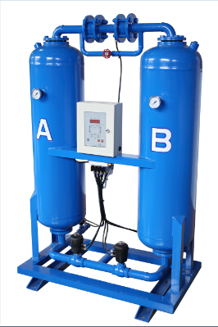

杭州科林爱尔气源设备有限公司

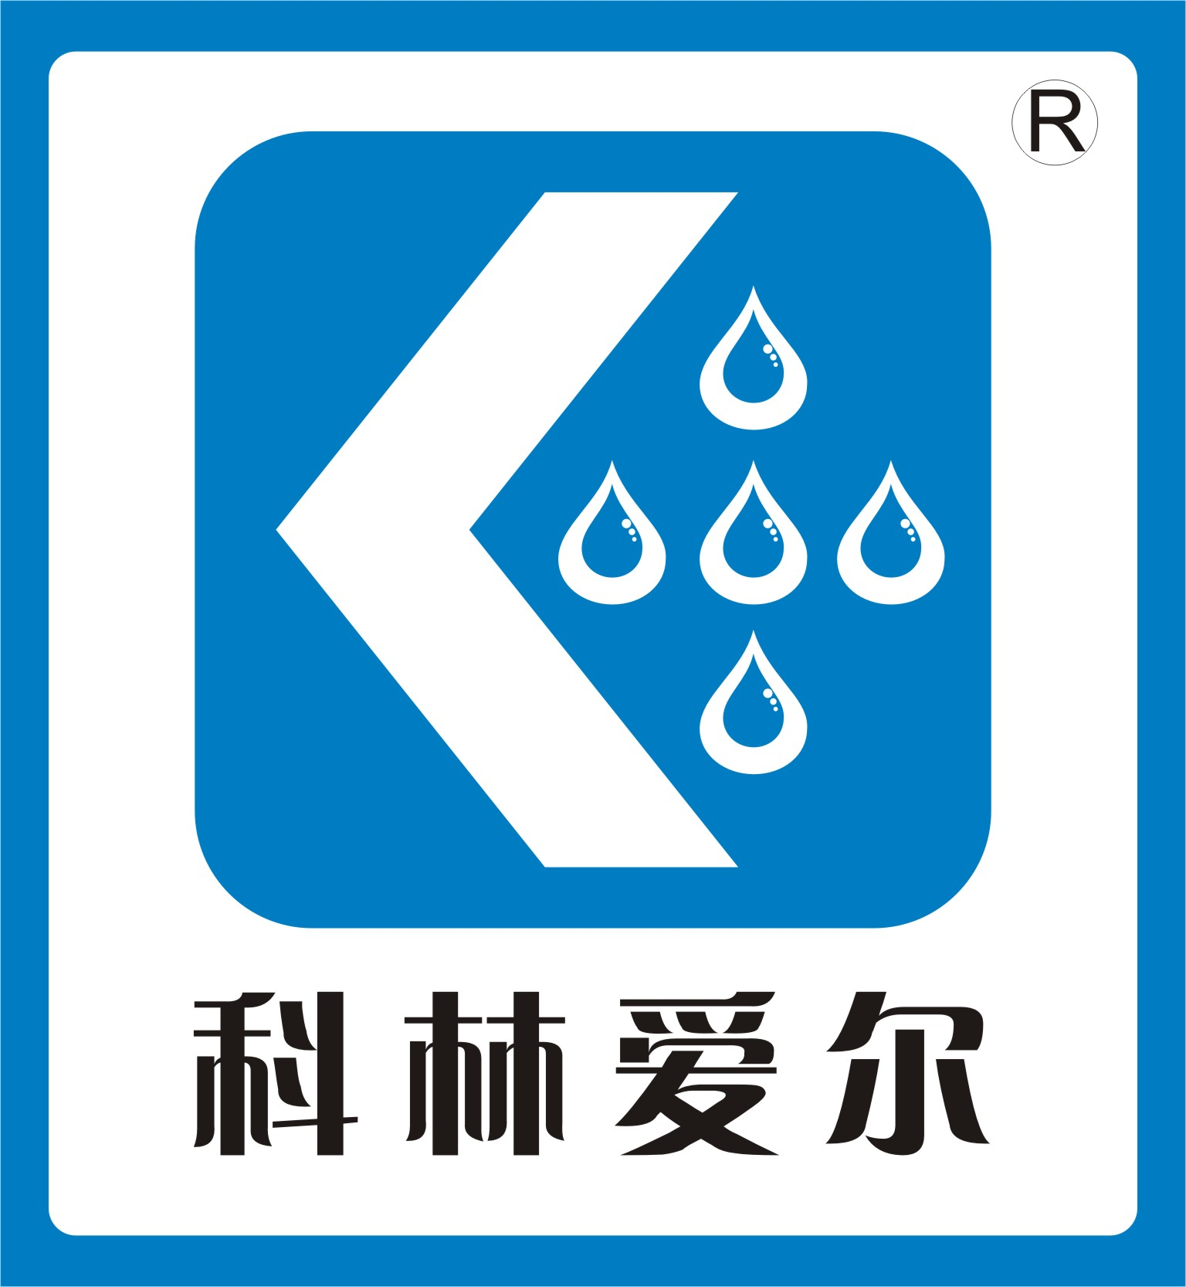

敬 告 用 户

感谢您购买杭州科林爱尔的产品，为您做好服务是我们的荣幸。
杭州科林爱尔气源设备有限公司专业生产压缩空气净化设备，产品覆盖冷冻式干燥机、吸附式干燥机、组合式干燥机等计八大类1020个规格品种产品，产品应用遍及中国各地，远销出口亚洲、欧洲地区，在汽车、电力、电子、食品、化工、钢铁、造船等许多工业领域满足各个行业压缩空气净化需要。
产品宗旨：不断创新，精益求精。用户满意，争创一流。

压缩空气净化设备是工业产品，我们敬请用户在设备使用前，务必仔细阅读使用说明书，了解与掌握设备特性与要求，只有通过您的正确操作与使用才能更好地实现设备的功能，我们产品在您公司发挥着很好作用，这将是我们公司全体同仁所欣慰。
没有按照使用说明书要求进行操作并作日常维护，我公司保留不承担保修责任的权利，敬请谅解！

为了您能够全面掌握设备使用，我们努力在使用说明书中，详细阐述设备特性、使用操作要点，因此使用说明书的内容已包含我公司产品技术秘密，我们提请用户注意：未经我公司许可，不得将使用说明书以任何方式提供给第三方。
我公司保留追究泄露使用说明书内容公司及个人法律责任的权利，请予配合！

使用说明书的正确性已经认真审核，但我们不能保证所有内容符合您的要求，任何疑问或不明之处，欢迎来电来函垂询，我们将竭尽为您解除后顾之忧。
总 机：0571-88790991/ 88790997
客服热线：0571-88791788 传 真：0571-88792222
邮 箱：hzklqy@163.com 网 址：www.klqy.com
地 址：杭州余杭良渚镇安溪工业园区 邮 编：311113

目 录

一．概述 …………………………………………………… 1
二．规格与技术参数 ……………………………………… 2
三．工艺流程及过程 ……………………………………… 3
四．各部件简介 …………………………………………… 5
五．安装 …………………………………………………… 8
六. 运行前准备 …………………………………………… 10
七．运行与操作 …………………………………………… 11
八．日常维护 ……………………………………………… 12
九．故障排除 ……………………………………………… 13
十．交货技术条件 ………………………………………… 15
附图 工艺流程图

安全准则

- 本装置是带有压力容器的设备，因此系统工作压力不得超过压力容器铭牌标明的最高工作压力．在拆卸维修前应将系统工作压力减至零，方可进行作业．
- 本装置属用电设备，因此安装设备必须遵守国家当地电力守则，不可安装在危险的环境中．进行电器检查维修时，须将系统电源断开．

- 概述
无热再生干燥机是一种吸附式干燥净化装置，它的作用是通过吸附净化原理，清除空气中水份，从而达到干燥空气的目的．
无热再生干燥机利用吸附剂多孔表面可选择吸附某些组分特性，把空气中水份吸附在吸附剂空穴中，从而清除空气中的水份．当吸附剂工作了一定时间后，吸附剂将达到饱和吸附平衡，需要用接近常压的干燥气体对吸附剂再生，以恢复吸附剂的吸附能力．由于吸附剂能吸附-再生循环使用，使得无热再生干燥机能连续安全可靠运行．
无热再生干燥机采用的是变压吸附无热再生的工艺方法，即利用吸附剂在不同压力下吸附量之差，在工作压力下吸附，在接近常压下再生解吸，通过短周期的切换，在两个吸附器之间变换吸附、再生操作，实现无热源的再生，保证吸附操作循环连续。
无热再生干燥机主要由下列设备组成：两只交替使用的吸附器，一只消音器、一套切换阀门，一套控制系统及气源处理单元．

无热再生干燥机特性
- 采用变压吸附、无热源再生的工艺。
- 短周期切换。
- 工艺流程简单，故障率低，投资成本较低。
- 操作、维护简便，易于操作。
- 采用自身干燥空气作为再生气源，需要消耗一定量的产品气。
- 自动化操作，运行无人值守。
- 整机出厂

- 规格与技术参数
1.产品系列
表1
产品型号 | KXD-5 | KXD-10 | KXD-20 | KXD-30 | KXD-60 | KXD-75 | KXD-100 | KXD-120
额定处理量m3/min | 0.7 | 1.6 | 2.6 | 3.8 | 7.0 | 8.5 | 11.5 | 13.5
产品型号 | KXD-150 | KXD-200 | KXD-250 | KXD-300 | KXD-400 | KXD-500 | KXD-600 | KXD-800
额定处理量m3/min | 17 | 23 | 27 | 34 | 45 | 55 | 65 | 87
2.技术参数
1) 空气处理量 见产品系列
2) 额定空气压力 0.7MPa ,
Min 0.4 MPa Max 1.0 MPa
3) 额定空气进口温度 ≤45℃ Min 5℃
4) 空气入口杂质
含水量 饱和湿空气
含油量 ≤ 0.01ppm（w）
5) 出口含水量 -40℃（PDP）
6) 切换时间 5min（可调）
7) 进出空气压降 ≤0.021 MPa
8) 再生消耗气量
介质 自身干燥空气
耗气量 ≤ 14.5% 额定处理量
9) 再生方式 无热再生
10) 电源 AC 220V/1PH/50Hz
功率 < 100W
11）环境温度 ≤45℃
三. 工艺流程及过程
1.工艺流程（见附图）
来自上游压缩机的湿空气首先经过前级精密过滤器过滤压缩空气中微量油份、液态水进入无热再生干燥机（以下简称干燥机）。压缩空气经空气进口阀V11(V12)进入吸附器自下而上通过吸附器内固定吸附床层，空气中水份被固定床的吸附剂所吸附。干燥后压缩空气经空气出口阀V13（V14）去后续工艺。当吸附剂吸附达到饱和，需要对其再生，再生时从空气出口主管路引一支管抽出约14.5%的产品气作为再生气，经过再生气调节阀V15、节流孔板减压至常压，使得这部分再生气具有非常干燥的再生解析能力，再生气经过再生气进口阀V17(V18)反向进入吸附器自上而下通过吸附床层，在接近于常压状态下对已饱和的吸附剂进行再生解析，解析出来的水蒸气由再生气带出经过再生气出口阀V19(V20)，并经过消音器消音处理，然后排出大气。
（100型以下干燥机再生气直接通过节流孔板后进入再生吸附器，其它流程与100型以上相同。）
2.工艺过程
干燥机中两只吸附器是交替使用，在切换时间内，一只处于吸附，同时另一只处于再生，工作步序见图1（以下以AD1吸附，AD2再生为例）

图1 工艺程序表

吸附 吸附器工作时空气通过空气进口阀V11（V12），进入吸附床层，然后经空气出口阀V13（V14）出系统。
再生 吸附器再生共分两步，再生、充压。
1）再生 当两个吸附器在吸附时间结束后，AD1进入吸附，AD2进入再生，延迟a1时间打开V20，AD2剩留器内带压空气排放出去。当AD2压力接近于常压，再生气通过再生气流路，由于压差作用自动打开V18，实现再生气对吸附床层进行再生解析，再生时间控制在t1时间。
2）充压 当AD2即将转入下一吸附时间，必须将常压的AD2吸附器压力由常压充压至吸附工作压力，其方法是关闭V20，空气仍通过再生气流路自动从AD1充压至AD2，当充压时间到，两个吸附器此时空气达到压力平衡，具备切换条件，充压时间控制在t2时间。在吸附时间结束前，提前C1时间打开V12，此时借助压差自动打开V14。
切换 当AD2再生完毕，AD1吸附工作结束，两个吸附器进行切换使用，关闭V11，此时两个吸附器完成切换进入下一周期。
吸附器吸附、再生过程正常工作压力变化图，见图2

图2 过程压力变化图

四. 各部件简介
- 吸附器
吸附器内部为空筒结构，用来填装吸附剂，床层布置为单层布置，所填装吸附剂为空气干燥专用吸水性极好的活性氧化铝。吸附器上下进出口均设置集分配气流和阻挡吸附剂颗粒作用的专用扩散器，扩散器内置呈皱褶层叠形状不锈钢丝网，对极细的粉末起到阻挡作用。上下封头上各设装、卸填料口，以方便吸附剂装入卸出。
2.消音器
再生气放空时，放压气体必须经过消音器进行消音，以消除放空时放空气体带来的噪音。
消音器内置阻性的具有消声、吸音作用纸质超细玻璃棉消声材料，气体穿过超细玻璃棉纸质组合的消声滤芯，可降低噪音30dB（A）以上。
3.切换阀门
干燥机是通过一组切换阀门在不同时间启闭实现吸附再生工艺过程。
切换阀门主要由一组气动阀门、一组单向阀组成。
气动阀门：V11，V12，V19，V20。单向阀：V13，V14，V17，V18（100型以下取消V17、V18）。
气动阀门根据产品系列不同有不同选型，主要是气动蝶阀、气动角座阀、气动T型阀，见表2 。
表2
规格系列 | 空气进口阀 | 再生气出口阀
KXD-5~75 | 气动T型阀 | 气动T型阀
KXD-100~120 | 气动角座阀 | 气动角座阀
KXD-150~300 | 气动蝶阀 | 气动角座阀
KXD-400以上 | 气动蝶阀 | 气动蝶阀

1）气动蝶阀
工作原理是气动蝶阀由外部气源驱动阀门气动执行器，打开关闭蝶阀。气动蝶阀主要由阀门本体、执行器组成。
蝶阀打开关闭是通过阀杆转动圆形蝶板，实现阀门启闭。阀体内部置有阀座，材料为三元乙丙橡胶，蝶板与阀座有非常紧密接触，非常方便打开、关闭，又能密封介质，它具有弹性，自密封性的特性。
阀门执行器是以压缩空气为动力，压缩空气推动活塞位移，通过活塞推动齿条，齿轮的机械转动，以角旋转度行程输出扭矩。该执行部分型式为双作用，单电控，供电时打开气源进入执行器作用于执行器驱使阀门打开，关电时，关闭气源进入执行器反向作用于执行器，使得阀门关闭。
空气进口阀为常开阀，而再生气出口阀为常闭阀，常开阀即失电时打开气源打开阀门，与之相反常闭阀即供电时打开气源打开阀门。
- 气动角座阀
其工作原理是控制气源进入阀门执行器时，介质压力推动活塞，带动阀杆，从而使阀板移动位移实现打开阀门。
阀门执行器部分与气动蝶阀执行器相仿，但常闭型气动角座阀其内部设置回复弹簧，当电磁阀失电时，阀门由于弹簧力回复，驱动阀门处于关闭状态。
- 气动T型阀
其结构原理与气动角座阀类似，气体流向与阀座成垂直向，它主要适合在小型机型上。
4）单向阀
空气出口阀和再生气进口阀所采用阀门是止回阀，它的作用是当介质在该阀出现前后压差时，阀门可自动打开，当介质前后压差消失后，阀门自动关闭，从而实现两个吸附器空气流路切换使用的工艺过程。
止回阀结构型式为升降式对夹型，由介质压力推动阀瓣移动阀瓣行程实现阀门打开，当介质压力失去了，其中的弹簧由于自身弹簧力回复原位

置，从而实现阀门关闭。
4.控制气源单元
控制气源单元其作用为气动阀门提供干净具有一定压力的空气控制气源，它由气源处理件、气动元件组成。
控制气源是采用干燥空气作为控制气源，其流程走向是控制气源从主管路引一管路，先进入气源处理件，减压至控制气所需的0.5MPa，向气动阀门提供干燥清洁气源。
系统中气动阀门其动作执行是由气动元件电磁阀完成，电磁阀由电磁线圈、磁芯和包含几个孔的阀体组成，当线圈通电或失电，线圈加载磁芯产生位移而导致气体通过专属的孔口，形成专门气体流向。本系统采用的是二位五通电磁阀，分别有打开气源、关闭气源接口，电源触点电压AC220V。
5.控制系统
控制系统包括PIC控制器（微处理器芯片），数码管显示屏，控制元件所组成，所有元器件安装在控制箱内，具体详见控制说明书。
干燥机动作阀门在运行过程中，由程序控制器实现过程自动控制，程序控制器可通过显示屏对过程参数进行设定，通过上述功能实现保证干燥机安全正常运行。
当干燥机投入运行前，要对过程参数进行设定，设定项目：工艺过程中吸附再生各个步序时间设定，过程参数已在出厂前设置好，见表3 。具体设定方法参见控制说明书。
表3
序号 | 编号 | 工艺参数 | 设置值
1 | t0 | 吸附时间 | 300s
2 | a1 | 再生延时时间 | 4s
3 | t1 | 再生时间 | 242
4 | t2 | 充压时间 | --
5 | c1 | 切换错开时间 | 4s

注：充压时间为t2=t0-(a1+t1+c1),其时间在其它时间设定后自动生成。
干燥机专门设置一些仪表，其中包括左吸附器压力，右吸附器压力、再生气调节压力显示，左右吸附器压力用来观察吸附器内压力，特别是作为充压、放压操作观察压力之用，再生气调节压力用来观察调节再生气流量用。
（100型以下未设再生气调节回路，故未设置再生气调节压力显示。）

五. 安装
1.工艺配置
干燥机在压缩空气系统中标准配置见图3，为了满足干燥机正常运行和后续气体品质，必须在干燥机前后按虚线框内配置设置工艺配置，其配置是在干燥机前分别配置前置清除油份的C级、A级精密过滤器，在干燥机后配置后置清除微尘T级精密过滤器，用户可根据自身工艺特性的要求增加相应工艺配置，改变工艺配置请及时咨询厂家。
1.压缩机 2.贮气罐 3.C级精密过滤器
4.A级精密过滤器 5.干燥机 6.T级精密过滤器
图3 工艺配置图
工艺配置技术要求：
空气进干燥机杂质含量
水份 饱和湿空气
油份 ≤0.01ppm(w)
空气出干燥机系统杂质含量

尘埃粒径 ≤ 1μm
用户应根据自身工艺特点和要求，在工艺流程节点上设置必要的切断阀和旁通阀，以便停车检修和保养。
2.开箱与验收
干燥机在出厂前已经本公司质检人员检验，符合产品出厂要求。
设备抵达，用户自行负责开箱验收，其验收要点：
- 根据装箱清单检查核对设备是否有缺件，资料是否完整。
- 检查外观是否存在由于运输原因造成的损坏或缺陷。
设备暂不安装，用户应选择在干燥通风室内场地置放，不允许在室外置放。
验收中发现设备缺陷，请及时反馈供货商，收到货物两周内没有接到任何反馈，视作验收已经合格。
3.安装说明
- 设备为整机撬装式，全部装配在出厂前已全部完成，在用户现场，只需连接前后管路，接入电源，即具备运行条件。
- 考虑运输因素，消音器随机出厂，由用户自行将消音器安装在再生气放空口，允许用户将消音器引出室外安装，但须遵循以下要求：
  - 引出管口径请咨询厂家。
  - 消音器在室外须加装防淋雨措施
- 设备在未投入前，应切断干燥机前后气路，或予以盲封，防止潮湿气体进入干燥机内部。
- 设备为无基础安装，设备就位后，用金属膨胀螺栓将设备固定在地面，固接须可靠、结实。
- 设备出厂前全部管路已装配好，包括吸附剂已填装，电气接线、试压都已完成，没有特别原因，请勿随意修改设备内部管路和其它部件，有疑问请及时咨询厂家。
4.安装技术要求

1） 安装现场位置应在通风良好而且空气清洁的建筑物内（室内安装），并且尽量安装在离空压机较远处，以减少受空压机振动的影响。不允许安装在空气污染和危险场合。
2） 环境温度不得大于45℃。
3） 设备就位在干燥机四周应最少留1m左右维修空间，以利于保养、维修。
4） 干燥机移动、转运只能采用叉车移动，不允许在容器、管路上起吊，以免发生损坏设备。
5） 干燥机应可靠接地。

六. 运行前准备
用户在干燥机首次投入运行或长期停运后再投入使用，为顺利开好车，应做好充分的准备工作，作为操作人员应消化熟悉使用说明书各项要求，做到操作时心中有数。不明或有疑之处应及时与厂家联系，寻求技术支持。
禁止盲目违反要求进行操作

- 检查与确认
- 确认控制系统可否投入使用，检查和确认控制器设定参数是否符合表3的要求，在设备未运行前(空载不通气)使程控器运行几个周期，确认程控器是否正常。关于检查与参数设定方法详见控制说明书。
- 检查各个阀门、法兰紧密性。
- 确认干燥机前后管路是否清洁、无油沾污，若有油污染，应进行脱脂处理。
- 干燥机出厂超过半年未投入运行，应对系统按总图要求进行气密性试验，试验合格为无泄漏。
- 检查核对外部电源是否是单相220V/50HZ。
- 核对干燥机上游其最高工作压力是否超过干燥机的最高工作压力0.95MPa。

- 检查所有电气接线，确认接线正确牢固，无任何松动。
2.吸附剂活化
干燥机首次使用或该干燥机停车半年以上，必须对吸附剂作活化处理。活化效果决定干燥机开车以后的空气品质，所以应严格按照活化要求进行操作。
活化工艺要求是关闭干燥机出口后续工艺的切断阀，但应打开干燥机前的切断阀，空气送入气量仅满足再生气量即可，其余操作与正常操作相同。活化持续时间一般为2~4h。当活化结束后不立即投入运行使用，则应关闭干燥机前后切断阀，保持与外部管路（系统）隔绝状态，等待干燥机正常投运。

七. 运行与操作
1.启动
干燥机投入运行，应严格按照先后步骤进行操作。
第一步:启动 合上系统电源
第二步：送气 缓慢打开干燥机前后切断阀，将压缩空气缓慢送入干燥机，空气压力逐渐升至工作压力。
第三步：设备投运 按下操作面板 按钮，程序自动运行，相应阀门按图1程序表步序工作，设备即投入运行。
启动
第四步：调整 当干燥机其中一个吸附器步序运行至再生时间内，通过再生气调节阀，将再生气调节压力调整至0.35MPa，若系统工作压力发生变化，按表4调整。（100型以下机型无需调整）
表4 再生气调节压力设定表 单位MPa
工作压力 | 0.5 | 0.6 | 0.7 | 0.8 | 0.9
调节压力 | 0.43 | 0.38 | 0.35 | 0.32 | 0.28
2.停车
①当干燥机需要停车，应注意停车阶段的操作中，防止系统超压。

②干燥机停车应尽量选择在充压阶段。
③按下操作面板 按钮，程序自动停止。
停止
④关闭干燥机前后切断阀，打开吸附器底部排污阀，确认容器中带压气体已降至零。(注：200型以上选择其它位置进行释放)
⑤保持干燥机与前后管路处于隔断状态，防止湿空气进入吸附器。
3.运行中注意事项
① 每次干燥机投运前必须打开吸附器底部排污阀，放掉可能残留在设备底部空气进口管路的液态水，同时打开干燥机前级所有排污阀，排放残存液态水。
② 启动阶段操作时应注意干燥机前后切断阀门操作，防止压缩空气气流冲击，以免带水进入干燥机，影响干燥机使用。
③ 运行时应注意阀门动作是否到位，观察干燥机左右吸附器压力在各个步序变化是否正常。
④ 及时根据系统工作压力变化调整再生气调节阀，调整再生气流量在规定要求。
⑤ 经常巡回检查阀门气密性。
⑥ 经常性巡回干燥机，发现干燥机故障应立即停机处理，防止干燥机带病工作，扩大故障面
⑦ 检查控制气源压力是否在规定0.5MPa以上。

八.日常维护
1.每日检查
① 记录并检查左右吸附器工作压力，再生气调节压力，确认这些参数在设计范围内。
② 检查吸附器内压力是否存在超过吸附器最大工作压力。
③ 检查过程中吸附器压力是否与程序所在状态同步。
④ 检查前置过滤器是否存在液态水排水不畅。

⑤ 检查再生吸附器压力是否在0.02MPa以下。
2.每月检查
① 检查干燥机操作条件进口流量，进口压力，进口温度是否在设计范围内。
② 检查前置过滤器、后置过滤器压降情况。
3.每季检查
① 检查前后置过滤器压差是否超过允许压差值。
② 检查控制气过滤器内部是否清洁。
4.每年检查
① 检查干燥剂是否失效，根据情况补充或更换。
② 检查两位五通电磁阀是否灵敏，必要的话须更换。
③ 检查系统中气动蝶阀、气动角座阀、单向阀是否已存在缺陷，若必要须更换。
④ 检查控制箱电气线路、电器元器件是否存在老化。

九.故障排除
故障现象 |  | 可能原因 | 解决方法
1.出口露点达不到要求 |  | 再生气量不足  ①再生气调节阀开度不够  ②再生气调节阀堵塞 | ①检查再生气调节压力设置值，按要求调整  ②排除再生气调节阀故障
 |  | 再生时间不足 | 按要求调整再生时间至规定要求
 |  | 上游液态水带入吸附器导致吸附剂饱和 | ①判断是否存在上游液态水进入吸附器  ②检查上游设备排水情况  ③关闭下游切断阀，按活化操作办法对吸附剂进行活化
 |  | 吸附剂被油份污染 | ①检查污染油份源头，检查前置过滤器滤芯是否失效  ②更换失效的前置过滤器滤芯  ③更换吸附剂
 |  | 系统旁通切断阀未关闭或泄漏 | 关闭或修理旁通切断阀
 |  | 未装吸附剂 | 检查吸附器内是否已装入吸附剂
 |  | 运行工况严重偏离设计条件  1）较低的进口压力  2）较高的进口温度  3）入口处理气量过大 | 采取措施，纠正空气入口条件，在规定的工艺参数下进行运行
2.  干燥机压力状态不正常 | 1）吸附器压力未达到工作压力，左右吸附器压力接近 | 1）空气进口阀未关闭  2）空气出口阀和再生气进口阀内部弹簧卡位，未关闭 | ①先确定故障阀门  ②若气动阀门故障，先检查气动管路及元件和电气接线，再检查阀门本体  ③排除故障，修复或更换
2.  干燥机压力状态不正常 | 2）吸附器再生压力过大超过0.02MPa | 1）空气进口阀未关严  2）空气出口阀和再生气进口阀未关严  3）消音器堵塞 | ①排除阀门故障，修复或更换故障部件  ②修理或更换消音器
2.  干燥机压力状态不正常 | 3）吸附器无法升压或升压速度很慢 | 1）再生气出口阀无法关闭，或关闭不严  2）再生气调节阀堵塞 | ①排除阀门故障、修复或更换  ②排除再生气调节阀故障
2.  干燥机压力状态不正常 | 4）压缩空气突然中断供气 | 空气进口阀无法打开 | 修复或更换故障阀
2.  干燥机压力状态不正常 | 4）压缩空气突然中断供气 | 1）控制器受干扰，程序不正常或失灵  2）电气接线松动或接线错误 | ①判断程序控制器是否存在故障  ②检查电气接线，纠正接线错误
2.  干燥机压力状态不正常 | 5）再生吸附器无法排压 | 再生气出口阀无法打开 | ①检查气动管路电气线路  ②修复或调换故障阀
3.切换失败 |  | 1）电气接线错误  2）程序控制器失灵  3）控制气过滤器堵塞 | ①检查电气接线，并纠正之  ②正确判断程序控制是否失灵或调换  ③更换控制气过滤器
4.系统压降过大，超过0.021MPa |  | 1）处理空气量过大  2）空气出口阀打开不全  3）吸附器扩散器堵塞  4）吸附剂严重粉化和碎裂 | ①调整处理空气量  ②检查并修复空气出口阀  ③检查扩散器并进行更换  ④检查吸附剂或更换吸附剂

十.交货技术条件
1.交货范围
1）设备 无热再生干燥机 一台
2）随机资料
① 压力容器技术文件
a.压力容器竣工图
吸附器 1张
b.其它全部压力容器出厂技术资料. 1套
（注：压力容器技术文件另行邮寄）
② 无热再生干燥机使用说明书 1份
③ 控制使用说明书 1份
④ 产品合格证 1份
⑤ 装箱清单 1份
2.保管
设备抵达用户，在使用前应妥善保管，置放地点必须室内干燥，空气流通，避免受潮淋雨。

